Содержание Главы 2.
- План экспериментальной части исследования:
- Спланировать;
- Поставить эксперимент;
- Составить таблицу и вносить в нее данные, полученные при каждодневном измерении АД;
- Проанализировать данные, полученные с помощью полученных мною измерений и измерений моих коллег;
- Составить график, на котором будет изображена определенная последовательность показаний;
- Подтвердить или же опровергнуть гипотезу, на основе полученных данных;
Разработать рекомендации по изменению образа жизни человека.

Материал и методы
Свое исследование я проводила, используя определенные данные. Данные были получены в ходе измерения Систолического и Диастолического давления, также измерялась ЧСС и зависимость выше перечисленного от некоторых факторов: состояние погоды, самочувствие, количество часов дневного и ночного сна, атмосферное давление на улице, частота сердечных сокращений, время снятия показаний.
Критерии включения в исследование: дети возраста от 14-17 лет. Критерии невключения: отказ испытуемого от добровольного сотрудничество, исключение людей с тяжелыми сердечно-сосудистыми заболеваниями, также больных сахарным диабетом 1-го типа, наличие острых заболеваний (тяжелые инфекции, острые заболевания или обострение хронических заболеваний); сердечная недостаточность III-IV функционального класса, состояния, которые ограничивают приверженность пациентов к проводимым измерениям (алкогольная зависимость, наркомания).
Алгоритм проведения эксперимента: измерения проводились у двух человек, возрастом 16 и 14 лет. Показания Систолического и Диастолического Артериального Давления и Частоты Сердечных сокращений измерялись 2-3 раза в день на протяжении нескольких месяцев. Все полученные измерения вносились в таблицу в программе Excel. В таблицу также были добавлены показания количества часов дневного и ночного сна, атмосферное давление на улице, состояние погоды, употребление чая или кофе, курение, самочувствие добровольца и наличие головной боли.
После составления таблицы, мы проанализировали корреляцию САД, ДАД и ЧСС. (Корреляция – это статистическая зависимость между случайными величинами, не имеющими строго функционального характера, при которой изменение одной из случайных величин приводит к изменению ожидания другой. Под зависимостью, подразумевается независимая величина (Абсцисса (X) на графике – факторы, от которых предположительно зависит САД и ДАД, например, количество часов сна или атмосферное давление на улице) и зависимой (Ордината (Y) на графике – Систолическое АД и Диастолическое АД, Частота сердечных сокращений). Эти X и Y определяют положение точки. Если точки на графике выстраиваются в прямую, значит, присутствует корреляция.
В результате была получена корреляция, которая зависела от вышеперечисленных факторов.
Пример таблицы в Excel:
Список полученных данных при измерении:
I. Доброволец №1 (16 лет):
Корреляция САД с показателем:
- Зависимость САД от времени суток - 0,552966
- Зависимость САД от ЧСС - 0,270597
- Зависимость САД от погоды - 0,00957
- Зависимость САД от атмосферного давления на улице - 0,04892191
- Зависимость самочувствия от САД- 0,82348 Зависимость САД от количества часов ночного сна - 0,0173
- Зависимость САД от количества часов дневного сна - -0,06932
Корреляция ДАД с показателем:
- Зависимость ДАД от времени суток- 0,383179
- Зависимость ДАД от ЧСС - 0,44038
- Зависимость ДАД от погоды - 0,06254
- Зависимость ДАД от атмосферного давления на улице -0,09833626
- Зависимость ДАД от самочувствия - 0,45909
- Зависимость ДАД от количества часов ночного сна - 0,049498
- Зависимость ДАД от количества часов дневного сна - -0,26903
Корреляция ЧСС с показателем:
- Корреляция ЧСС от САД - 0,270597
- Корреляция ЧСС от ДАД - 0,44038
- Зависимость ЧСС от времени суток - 0,122561
- Зависимость ЧСС от погоды - 0,192907
- Зависимость ЧСС от атмосферного давления на улице - -0,00627149
- Зависимость ЧСС от самочувствия - -0,16547
- Зависимость ЧСС от количества часов ночного сна - 0,173391
II.Доброволец №2 (14 лет):
Корреляция САД с показателем:
- Зависимость САД от времени суток - 0,15792
- Зависимость САД от ЧСС - 0,363624
- Зависимость САД от погоды - 0,030311
- Зависимость САД от атмосферного давления на улице - 0,211817
- Зависимость САД от самочувствия - 0,134474
- Зависимость САД от количества часов ночного сна - 0,050304
- Зависимость САД от употребления чая - 0,039936
- Зависимость САД от употребления кофе- 0,58863
Корреляция ДАД с показателем:
- Зависимость ДАД от времени суток- 0,097967
- Зависимость ДАД от ЧСС - 0,297965
- Зависимость ДАД от погоды - 0,253157
- Зависимость ДАД от атмосферного давления на улице - 0,284806
- Зависимость ДАД от самочувствия - 0,220423
- Зависимость ДАД от количества часов ночного сна - 0,070195
- Зависимость ДАД от употребления чая - -0,73324
- Зависимость ДАД от употребления кофе- 0,116626

Корреляция ЧСС с показателем:
- Зависимость ЧСС от САД - 0,363624
- Зависимость ЧСС от ДАД - 0,297965
- Зависимость ЧСС от времени суток - -0,12421
- Зависимость ЧСС от погоды - 0,206258
- Зависимость ЧСС от атмосферного давления на улице - 0,167713
- Зависимость ЧСС от самочувствия - 0,009174
- Зависимость ЧСС от количества часов ночного сна - -0,00078
- Зависимость ЧСС от употребления чая - -0,17916
- Зависимость ЧСС от употребления кофе- 0,67566
В таблице наблюдается корреляция со слабой зависимостью (0-0,3), средняя зависимость (0,3-0,7) и сильная зависимость (0,7-1).
Сильная зависимость доказывает, что определенные факторы значительно влияют на частоту сердечных сокращений или Систолическое и Диастолическое артериальное давление. Средняя корреляция характеризует частичное влияние на ЧСС или САД и ДАД. Слабая зависимость доказывает, что некоторые факторы очень слабо или вовсе не влияют на ЧСС или САД и ДАД.
Отрицательная корреляция показывает обратную зависимость влияния факторов на Частоту сердечных сокращений, Систолическое или Диастолическое артериальное давление. При отрицательной корреляции условные средние значения одной из случайных величин уменьшаются при возрастании значений другой величины.

Таким образом, получив слабую корреляцию, прибегаем к использованию точечных диаграмм, чтобы обнаружить наличие или отсутствие другой зависимости, кроме линейной зависимости.
Для примера приведу несколько графиков, на которых прослеживается средняя и слабая корреляция, отдельно будет представлен график с отрицательной корреляцией.
График №1:Частичная зависимость 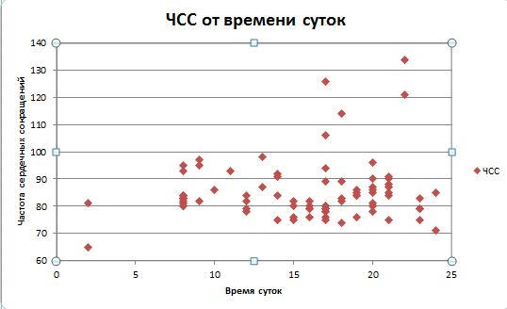
График №2:Слабая зависимость
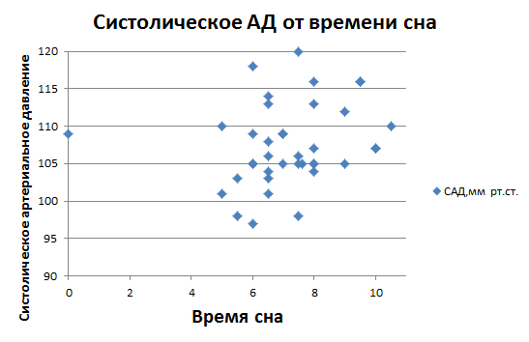
График №3:Отрицательная зависимость
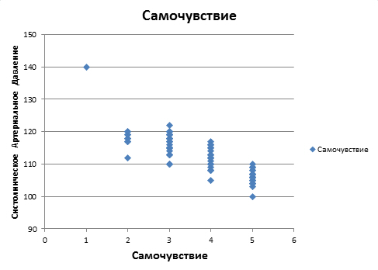
Результаты и обсуждение
Исходя из полученных нами данных: зависимость различных факторов на ЧСС, САД и ДАД, а также графики, которые доказывают или опровергают наличие других зависимостей, кроме линейной - мы можем вынести результат нашей проделанной работы:
Факторы, сильно коррелирующие на показания ЧСС, САД и ДАД у добровольца №1: самочувствие.
Факторы, частично влияющие на показания САД у добровольца №1:
- Время суток
- Показатель ЧСС
- Показатель САД
Факторы, частично влияющие на показания ДАД у добровольца №1:
- Время суток
- Показатель ЧСС
- Самочувствие
Факторы, частично влияющие на показания ЧСС у добровольца №1:
- Состояние погоды
- Количество часов ночного сна
- Показатель САД
- Показатель ДАД
Факторы, слабо влияющие на показания САД у добровольца №1:
- Состояние погоды
- Атмосферное давление на улице
- Количество часов ночного сна
Факторы, слабо влияющие на показания ДАД у добровольца №1:
- Состояние погоды
- Атмосферное давление на улице
- Количество часов ночного сна
Факторы, слабо влияющие на показания ЧСС у добровольца №1:
- Состояние погоды
- Время суток
- Количество часов ночного сна
Факторы, сильно влияющие на показания ЧСС, САД и ДАД у добровольца №2: Употребление кофе (ЧСС и САД)
Факторы, частично влияющие на показания САД у добровольца №2:
- Время суток
- Частота Сердечных Сокращений
Факторы, частично влияющие на показания ДАД у добровольца №2:
- Состояние погоды
- Частота Сердечных Сокращений
- Атмосферное давление на улице
- Самочувствие
Факторы, частично влияющие на показания ЧСС у добровольца №2:
- Показатель САД
- Показатель ДАД
Факторы, слабо влияющие на показания САД у добровольца №2:
- Состояние погоды
- Время суток
- Атмосферное давление на улице
- Самочувствие
- Количество часов ночного сна
- Употребление чая
Факторы, слабо влияющие на показания ДАД у добровольца №2:
- Время суток
- Употребление кофе
Факторы, слабо влияющие на показания ЧСС у добровольца №2:
- Состояние погоды
- Самочувствие
Таким образом, мы можем сделать вывод о том, что для каждого индивида показания Систолического, Диастолического Артериального Давления и Частоты Сердечных сокращений индивидуальны. Поэтому, влияние тех или иных факторов также является частными для показаний человека. Так можно сказать о времени суток, о времени, когда были произведены измерения, или о самочувствии добровольца, также о состоянии погоды и атмосферном давлении на улице.
Именно поэтому, мы перейдем к сравнению полученных нами результатов с результатами, представленными в научной литературе:
Влиянию факторов в рамках нашего исследования был посвящен отдельный параграф теоретической части («Этиология и патогенез»). Анализ результатов, позволил выявить, что у обоих добровольцев заметна частичная зависимость Систолического Артериального давления от времени суток, т.е. от времени, когда были сняты измерения, самочувствия и показателя Частоты Сердечных сокращений. На Диастолическое Артериальное давление влияют самочувствие испытуемого и его показатель Частоты Сердечных Сокращений. Под самочувствием мы подразумеваем ощущения человека в зависимости от его показателя САД, ДАД и ЧСС. Также в критерий самочувствия входит наличие или отсутствие головной боли. На ЧСС заметно влияет употребление кофеина в составе чая или кофе, а также частично изменяют показатели такие факторы, как: показатели Систолического и Диастолического Артериального Давления.
Рекомендации по изменению образа жизни
На основе данных, мы можем создать лишь индивидуальные рекомендации, так как измерения проводились не у большой группы людей. Собственно, выявим следующие указания:
- Регулярные измерения: процесс измерения давления, результаты каждого измерения дадут нам ценную информацию, позволяющую отслеживать, как влияют на ваше здоровье те или иные изменения образа жизни или рациона. Если результаты не улучшаются, следовательно, необходимо внести какие-то коррективы.
Мы рассмотрели только кофеин, поэтому об этом и поговорим. Попадая в организм, кофеин начинает стимулировать центральную нервную систему. Именно, поэтому люди пьют его, когда чувствуют усталость, недосыпание, в случае пониженного давления. Также с целью улучшить умственную активность. Если в организме присутствует высокая концентрация кофеина, то сосуды начинают спазмировать, и из-за этого давление может подняться. Поэтому стоит установить определенную меру потребления кофеина.
- Расслабление: Стрессовые ситуации – одна из причин повышения Артериального Давления. Со временем скачки давления могут повреждать сосуды, и организм уже не будет справляться с подобными перегрузками. В этих случаях после стрессовой ситуации у человека можно наблюдать не только то, как сильно повысилось давление, но и то, что понизить его до нормального уровня становится гораздо более трудной задачей. Со временем повышение давления происходит даже в спокойном состоянии, постоянная психическая нагрузка изнашивает сосуды, и повышение артериального давления становится хроническим. Желательно ввести две сессии расслабления на каждый день. Несколько минут отдыха, действительно оказывает кардинальное на общий уровень стресса, который, как известно, оказывает самое непосредственное воздействие на показатели нашего давления. Лучше всего, если первый из них придется на утро вскоре после пробуждения, а второй – на время перед сном. Выберите один или два метода релаксации, которые подходят вам больше всего.
- Личный план распорядка дня на неделю: выше перечисленные рекомендации необходимо уложить в свой достаточно плотный график. Точный распорядок дня позволит уменьшить количество стрессовых ситуаций, что предотвращает повышение или понижение Артериального давления.
Выводы
Результаты нашего сравнительного исследования по выявлению различных факторов, способных сильно, частично или слабо повлиять на показатели Систолического, Диастолического Артериального Давления и Частоты Сердечных Сокращений позволяют сделать следующие выводы:
- В своем исследовании мы нашли факторы, которые являются, частными случаями повышения Артериального давления: атмосферное давление на улице, время суток;
- Доказали выше поставленную гипотезу о влиянии факторов на САД, ДАД и ЧСС;

- Влияние факторов на вышеперечисленные показатели являются индивидуальными для каждого человека;
- Создали рекомендации по улучшению состояния здоровья человека, на основе полученных данных из исследования.

